|  |
| --- |
| **Colegio Señor de Mailín**  ***DIEGEP Nº 3265***  DISTRITO DE MALVINAS ARGENTINAS  San Pedro 465 (1613)  Villa de Mayo - Bs. As-  Tel/Fax: 011-4463 - 8461 |

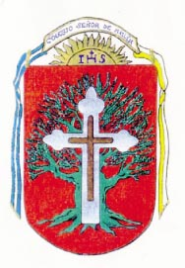

**PROYECTO SALUD**

**PLAN DE CONTINUIDAD PEDAGÓGICA**

**PRÁCTICAS DEL LENGUAJE Y CIENCIAS SOCIALES**

DOCENTE: MICHELLI ROMINA CURSO: 6°

FECHA: 24 AL 26 DE JUNIO



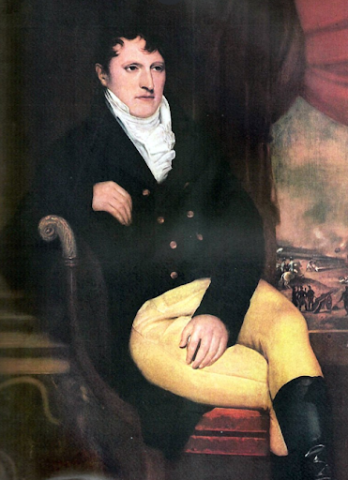

**LOS INVITO A COMPARTIR UNA FECHA MUY SIGNIFICATIVA PARA TODOS LOS ARGENTINOS.**

**SABÍAN QUÉ…**

**En 2020 se cumplen doscientos cincuenta años del nacimiento de Manuel Belgrano y doscientos de su muerte. Con cada año que pasa, su figura y su legado parecen hacerse más grandes. Recordamos no solo su valiente papel en la guerra de la independencia, sino también sus proyectos y sus ideales. Belgrano nos invita a reflexionar y a hacer historia juntos.**

**PARA ENTRAR EN TEMA:**

**Observen el siguiente video atentamente**

* <https://www.youtube.com/watch?v=1SttcWWy3pk&t=227s>

**Cuantas cosas aprendimos con este video…**

* **Armar un informe sobre de qué se trata el video, teniendo en cuenta todo lo que nos explica Luis Romero, un historiador**
* **Dibuja según el video cómo eran las banderas en los diferentes momentos de su historia.**

**SEGUIMOS POR ACA….**

* **Lee atentamente este articulo**



**Historia de la primera bandera argentina**

**Se trata de la insignia nacional creada por Manuel Belgrano en 1812, descubierta en una capilla boliviana, en 1883, y devuelta al país en 1896.**

El 20 de junio se celebra en la República Argentina el Día de la Bandera, en conmemoración a su creador: **Manuel José Joaquín del Corazón de Jesús Belgrano**, fallecido ese mismo día en el año 1820. Cuenta la historia que Belgrano propuso crear una **escarapela nacional**, para que el ejército tuviera una insignia en común, y fue el Triunvirato quien aprobó la idea: "Sea la escarapela nacional de las Provincias Unidas del Río de la Plata, de color blanco y azul celeste".

De esta manera, allá por 1812, Belgrano diseñó una bandera con los mismos colores, usada por primera vez en la ciudad de Rosario, **a orillas del río Paraná**, donde el ejército tomó juramento a favor de la libertad y la independencia.

[**https://youtu.be/RJU7EOYZCHs**](https://youtu.be/RJU7EOYZCHs) **ver el video**

**Bandera Macha**

Esa misma bandera **estuvo perdida durante años**y los expertos del [Museo Histórico Nacional](https://museohistoriconacional.cultura.gob.ar/), donde se exhibe actualmente, explican que se trata de una de las dos **Banderas de Macha,**nombre adquirido por haber sido**hallada en 1883 en la capilla de Titirí, al norte de Bolivia, en la ciudad de Macha**. Es la primera insignia patria.

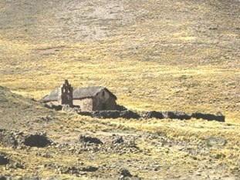

Fue el cura **Martín Castro** quien las halló. "Al recorrer la capilla, se detuvo frente a unos cuadros de Santa Teresa que descolgó, y al arrancar los marcos se encontró con dos grandes banderas de más de dos metros de largo", cuenta Viviana Mallol, magíster en Historia del Arte Argentino y Latinoamericano y coordinadora técnica del Museo.

Una de ellas, **de 2,34 por 1,56 metros, era de seda despulida,**con tres franjas horizontales: celeste, blanca y celeste; la otra, de parecido tamaño, pero con distintos colores: roja, celeste y roja. Sin embargo, con el correr tiempo, se demostró que el rojo fue generado por una decoloración de otro material que se encontraba en el cuadro donde estaban guardadas.

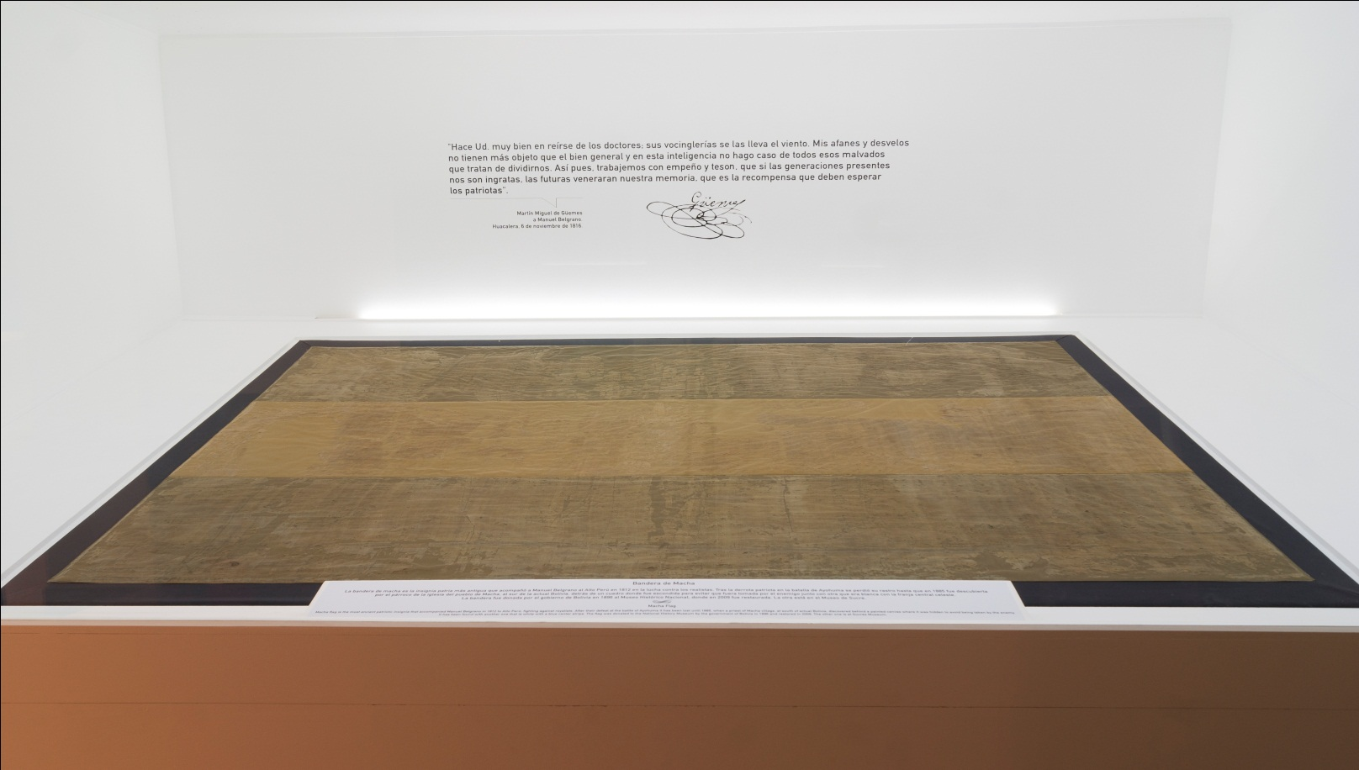

**Foto: La Bandera Macha, la primera insignia patria, puede visitarse en el Museo Histórico Nacional**

**El escondite**

Dos años después, en 1885, el nuevo párroco de Macha, Primo Arrieta, decidió realizar una limpieza a fondo de la capilla. Al ser retirados los cuadros de Santa Teresa, aparecieron las banderas. Luego de algunas investigaciones, Arrieta encontró que **el entonces cura de Macha había estado en una gran batalla y fue él quien perseguido ocultó las banderas en el cuadro antes de darse a la fuga.**

Arrieta continuó su investigación para reconstruir la campaña de Manuel Belgrano en el Alto Perú, hasta su última batalla: Ayohuma. Se enteró, entonces, que antes de la derrota,**Belgrano vivió en esa casa parroquial de Macha, donde se ocultaron las banderas para que no cayeran en manos de los realistas**, contra quienes luchaban. Y allí quedaron ambas hasta finales del siglo XIX.

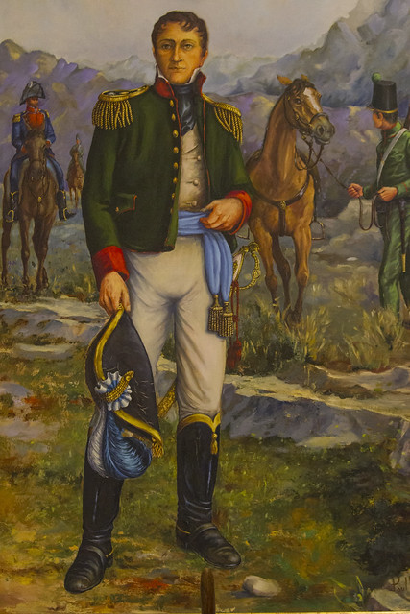

**Cuadro de Manuel Belgrano.**

**La devolución**

Tras la fundación del Museo Histórico Nacional, y por iniciativa de su primer director, Adolfo Carranza, se iniciaron gestiones con el gobierno de Bolivia para la devolución. Y entonces, **en 1896, el gobierno de Bolivia, en un gesto de confraternidad, entregó la bandera celeste-blanca-celeste a la Argentina, que hoy puede verse en el Museo**. La otra quedó allí, y se conserva en el Museo Casa de la Libertad de Sucre.

"Una es negativo de la otra. **La primera es indudablemente argentina, la segunda posee los colores argentinos, pero invertidos.** También es una bandera nacional, solo que a dos franjas blancas y una celeste. No sabemos exactamente cuántas franjas tenía la primera bandera nacional, pero sabemos que fue celeste y blanca, porque así lo señala Belgrano cuando dice que mandó hacerla conforme a los colores de la escarapela nacional, aunque no aclara si fue a dos franjas blancas y una celeste, dos franjas celestes y una blanca o una franja celeste y otra blanca", explica Viviana.



**La restauración**

La bandera fue restaurada entre junio de 2007 y diciembre de 2009 ([mirá la nota sobre la restauración](https://museodeltraje.cultura.gob.ar/noticia/restauracion-de-la-bandera-de-macha/" \t "_blank)) con el objetivo de estabilizar el textil teniendo en cuenta los criterios de restauración de mínima intervención, reversibilidad y utilización de materiales estables de conservación para consolidarla y darle estabilidad física y una lectura estética apropiada para su exhibición en condiciones adecuadas.

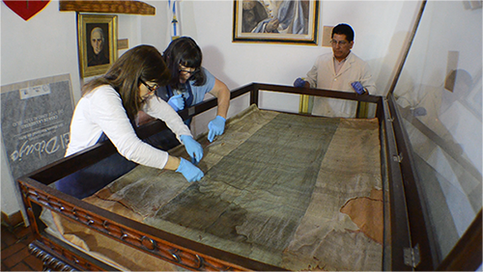

* ¿Qué aprendiste en este artículo?
* ¿Qué nos muestra el video?
* Armar un texto explicando lo que leíste, tené en cuenta las preguntas que realizaste en ciencias sociales y sus respuestas para armar este texto.

Podemos observar que tanto en el video como en el artículo nos cuentan cómo se fue formando nuestra Bandera Nacional, cuáles fueron los colores, porque fueron elegidos, que significaba esa bandera.

**Para terminar….**

**Ahora si es hora de armar nuestra Bandera, una bandera que nos identifique.**

**Vas armar tu bandera, donde la vas a presentar el día miércoles 1 de julio en la videoconferencia el 1 de julio, acordarte que este trabajo va en conjunto con la Seño Mariana, vas a explicar cómo la hiciste que materiales usaste, porque elegiste los colores, los dibujos y sobretodo porque te sentís representado con ella.**

**Nos vemos……**